

**Republika e Kosovës**

Republika Kosovo / Republic of Kosovo

***Komuna e Rahovecit***

*Opština Orahovac/Municipality Rahovec*

**__________________________________________________________________________**



**Procesverbal i takimit të buxhetimit me pjesëmarrje**

### **INFORMATË RRETH NJOFTIMEVE**

Njoftimi për organizimin e takimit publik të buxhetimit me pjesëmarrje publikua në ueb faqen e komunës së Rahovecit, në këtë vegëz: [https://www.facebook.com/share/p/14LHCkLVMmR/?mibextid=wwXIfr](https://eu-central-1.protection.sophos.com?d=facebook.com&u=aHR0cHM6Ly93d3cuZmFjZWJvb2suY29tL3NoYXJlL3AvMTRMSENrTFZNbVIvP21pYmV4dGlkPXd3WElmcg==&i=NjUyM2UzMjZjOTA4MzM0Yjg5Y2IyNWFk&t=WmJlRHdvZ0NkcDBNalR1d21PNWVVdVZ5UFdieXArNVRYd1MySzd4SEl0RT0=&h=6520be4260e242218fcb7cc11f4e5a42&s=AVNPUEhUT0NFTkNSWVBUSVblPK0xYfGyU7EmWhjlmDYbBQF7c2cvyx_-vvZ83TMKiA)

**Njoftimi për mbajtjen** takimit publik të buxhetimit me pjesëmarrje **u publikua më datë 14.08.2025 në këtë vegëz:** <https://rahovec.rks-gov.net/news/u-mbajt-takimi-i-pare-i-buxhetimit-me-pjesemarrje/>

### **Takimi publik me qytetarë i buxhetimit me pjesëmarrje**

Takimi i parë publik i buxhetimit me pjesëmarrje me qytetarë***,*** që veprojnë në komunën e Rahovecit u mbajtë më: 14.08.2025 në Parkun e qytetit, me fillim në ora **11:00**.

Qytetarë pjesëmarrës gjithsej të pranishëm ishin**: 31**

* Femra ishin: 7
* Meshkuj ishin: 24

Dëshmi janë listat nënshkruese të pjesëmarrësve në këto dëgjime.

Takimin e hapi zyrtarja për Informim në komunën e Rahovecit, **znj.** **Blerta Gashi**: Të nderuar të pranishëm, mirë se erdhët në takimin e sotëm i cili i është dedikuar buxhetimit me pjesëmarrje

Cka është buxhetimi me pjesëmarrje?

“Buxhetimi me Pjesëmarrje është një proces i cili përfshin drejtpërdrejt vendasit në marrjen e vendimeve për prioritetet e shpenzimeve për një buxhet të përcaktuar publik. Kjo nënkupton angazhimin e banorëve dhe grupeve të komunitetit, përfaqësuesve të të gjitha pjesëve të komunitetit, për t’i diskutuar prioritetet e shpenzimeve, për të bërë propozime për shpenzimet dhe për t›i votuar ato.” Me një fjalë, BP i fuqizon banorët lokal që të luajnë një rol kyç për të vendosur se si shpenzohen paratë publike për projekte dhe shërbime në lagjet e tyre.

Buxhetimi me pjesëmarrje është, në fakt, një proces i bashkë menaxhuar ku përfshihen qytetarët, përfaqësuesit e shoqërisë civile lokale, qeveria, këshillat lokalë dhe komuniteti biznesor. Procesi i pjesëmarrjes duhet të sigurojë që grupet e cenueshme (zakonisht qytetarët nga grupet me të ardhura të ulëta, gratë, të rinjtë, fëmijët dhe emigrantët) të angazhohen drejtpërdrejt në të gjitha fazat e BP.

Parimet e buxhetimit me pjesëmarrje janë

* Gjithëpërfshirja dhe fuqizimi i qytetarëve,
* Komunikimi i hapur,
* Transparenca dhe llogaridhënia,
* Përfshirja e qytetarëve dhe votimi demokratik.

Pjesëmarrja në BP është vullnetare dhe të gjitha palët e interesit duhet të gëzojnë mundësi të barabarta për të marrë pjesë.

Pra ju propozoni, loboni në komunitetin që ju e përfaqësoni që ideja dhe projekti juaj është më I miri, pas një jave është dita kur ne mbledhemi dhe votohen projektet pastaj projekti më me shumë vota fiton.

Këtë vit siç e keni pare në njoftimin dhe shpalljen publike komuna ka ndarë 50 mijë euro të cilat janë të dedikuar komplet për buxhetimin me pjesëmarrje. Ju vendosni ku do të shkojnë ato në cilin projekt.

Para se ju të propozoni idetë tuaja më duhet ti cek disa nga kriteret për financimin e projektit fitues:

1. Projekt propozimi duhet të jetë Brenda buxhetit të prezantuar nga komuna në vlerë deri në 50 mije euro;
2. Numri i përfituesve të projektit të jetë sa i madh dhe gjithëpërfshirës;
3. Lloji i projektit që mund të propozohen: Investime kapitale, shërbime të ndryshme apo intervenime shtesë në projektet eksistuese, projekte turistike, kulturore, rinore dhe sportive;

Tani ftoj kryetarin e Komunës z. Smajl Latifi për një fjalë rreth buxhetimit me pjesëmarrje.

**Smajl Latifi, *kryetar i komunës*:** Të nderuar pjesëmarrës, mirë se keni ardhë në këtë proces të rëndësishëm të buxhetimit me pjesëmarrje, një përpjekje për të përfshirë qytetarinë në vendimmarrje. Blerta i dha informatat e nevojshme rreth procesit, pra ju duhet të jepni ide, propozime brenda vlerës 50 mijë euro, ndërsa javën e ardhshme do të votohen propozimet tuaja. Pra, ju propozoni, ju votoni, komuna financon.

**Murat Morina**: Përshëndetje, pas konsultave me qytetarë të fshatit Malësi e Vogël, ne po propozojmë ndërtimin e parkut në mjediset e shkollës në Malësi të Vogël.

**Ali Hoxha:** I nderuar kryetar, propozimi im është “Rregullimi i tregut në lagjen e Epërme”.

**Shaip Shala:** Unë po i qëndroj propozimit tim që e kam dhënë vitin e kaluar, “Ndërtimi i obeliskut te Epopeja e UÇK-së në Rahovec.

**Leart Emini, *nxënës***: Përshëndetje, jam nxënës në shkollën Xhelal Hajda Toni, shkolla jonë ka nevojë për kabinete të teknologjisë, andaj dhe unë po e propozoj këtë ide.

**Skënder Krasniqi, *përfaqësues i fshatit Opterushë***: Përshëndetje, Opterusha investimin më me prioritet e ka hapjen e lumit, po shpresoj që do ta kemi një zgjidhje me anë të këtij procesi.

**Smajl Latifi, *kryetar i komunës:*** Tani duhet ti analizojmë nëse ka propozime që janë në kontrata ekzistuese, duhet ti përjashtojmë, sepse duhet të jenë projkte të reja. Tregu do të jetë pjesë e sheshit, tregu te hardh fest është vetëm për prodhuesit e rrushit. Shiriti i tregut është pjesë e rrugës në menaxhimin e Ministrisë, nuk kemi të drejtë të bëjmë 3 tregje në 10 km katror. Ndërtimi i obeliskut mund të jetë e mundshme. Ne kemi kontratë aktive për kabinete, ide e mire, por jo për buxhetimin me pjesëmarrje.

Po ju ftoj edhe për dy propozime tjera.

**Leart Emini, *nxënës*:** Në shkollën Xhelal Hajda Toni, duke marrë parasysh vullnetin e mirë të profesorëve për të mbajt orë mësimore në ambiente të hapura, po propozoj “Furnizimi me shporta për mbeturina dhe ndërtimi i një klase verore në shkollën Xhelal Hajda-Toni”

Propozimet që janë paraqitur për diskutim ishin si më poshtë:

1. Ndërtimi i parkut në mjediset e shkollës në Malësi të Vogël;
2. Rregullimi i tregut në lagjen e Epërme;
3. Ndërtimi i obeliskut te Epopeja e UÇK-së në Rahovec;
4. Hapja e lumit në Opterushë;
5. Furnizimi me shporta për mbeturina dhe ndërtimi i një klase verore në shkollën Xhelal Hajda-Toni.

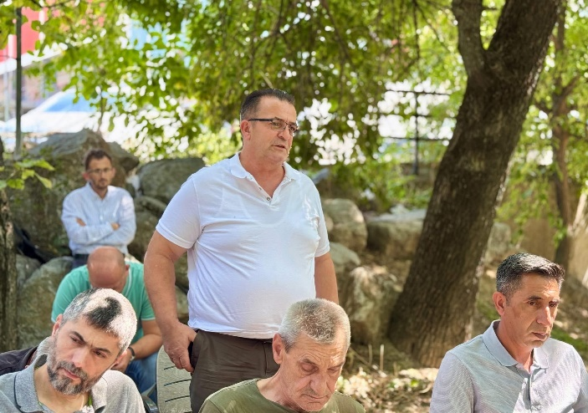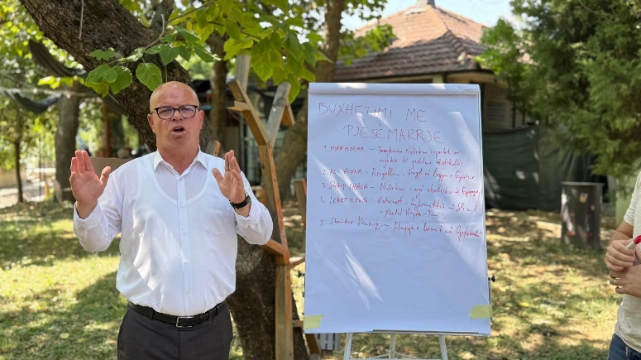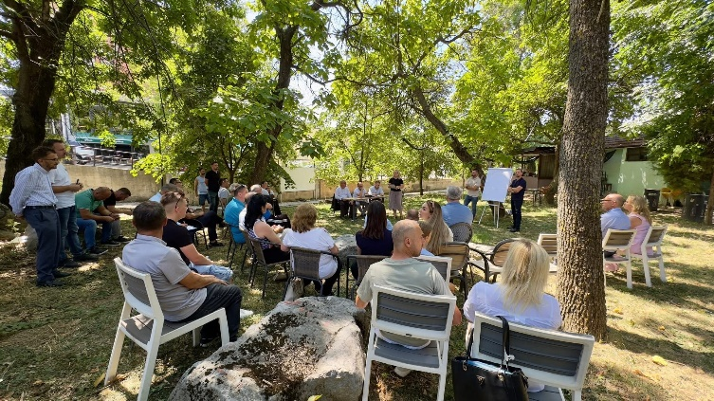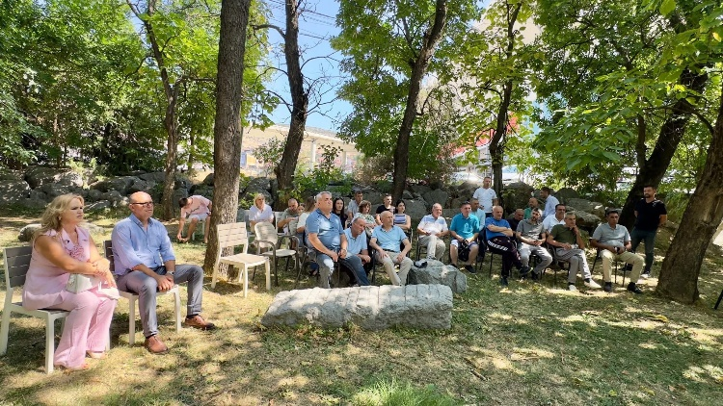

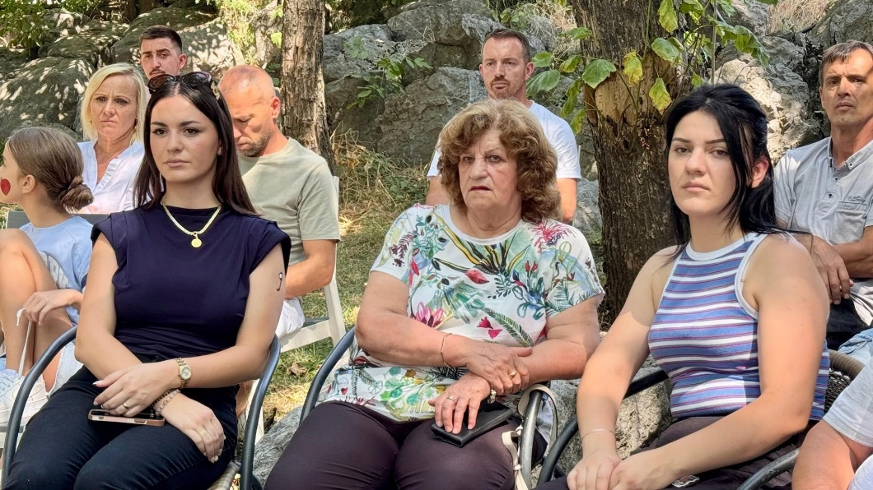

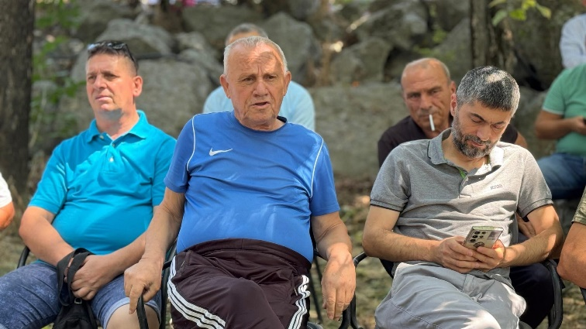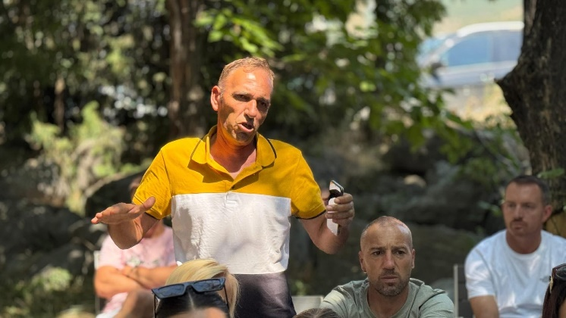

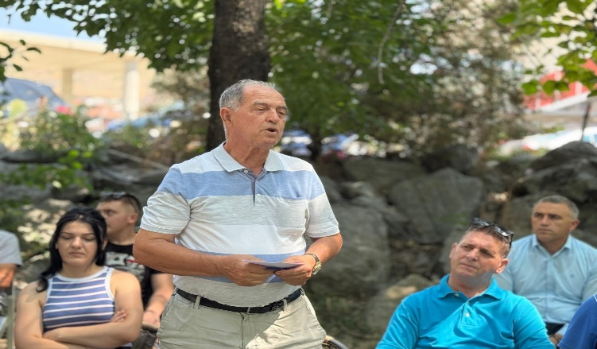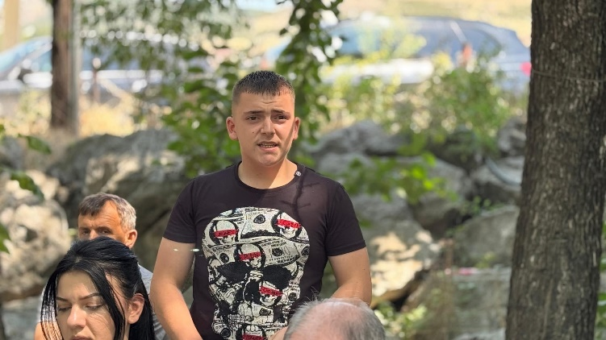

**Zyra për Informim**

**__________________**